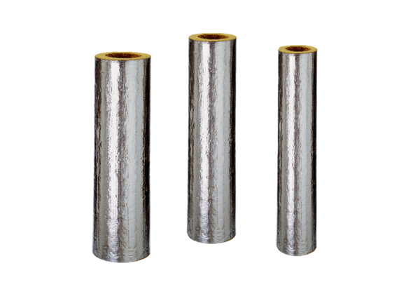BI 140Opakowanie jednostkowe: 3 szt. x 1 mAsortyment: B
Numer artykułu: 0092.0400Producent: MAICO

